PlayGame

Memoria de diseño

**Centro Educativo:** Escuela Virgen de Guadalupe

**Ciclo Formativo:** Desarrollo de Aplicaciones Web

**Curso:** 2022-2023

**Asignatura:** 2223 DWEC

**Alumno:** Cristian Silva Guerrero

# Entornos utilizados

Para desarrollar el logo presente en el header, he utilizado una combinación de **Canvas** para búsqueda de íconos y **Gimp** para el paso de la imagen a extensión **PNG**.

# Proceso de creación

Desde canvas he sacado los componentes principales del logo, como son el ordenador, los audífonos, las ramas de olivo romanas y el círculo base que conforma el logo.

En el primer paso busqué un círculo al que pudiese cambiarle el color, y lo utilicé.

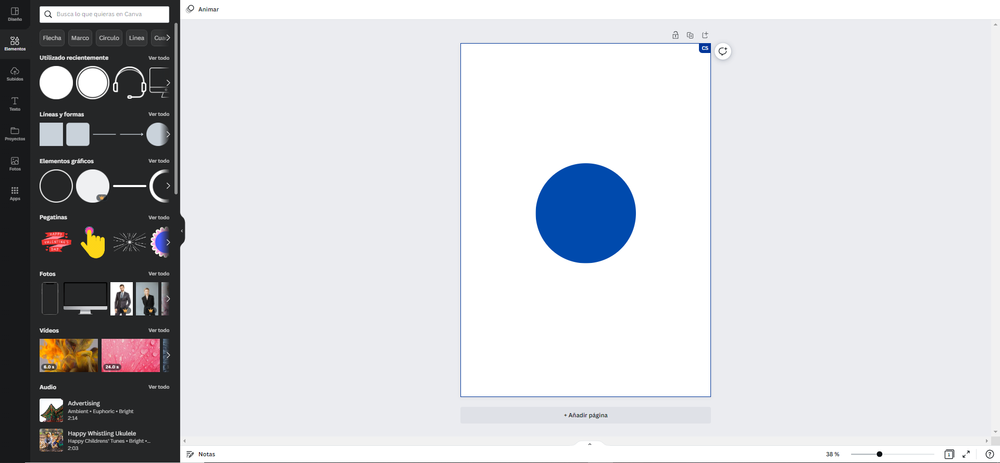

Después procedí a buscar elementos con los que formar el logo, los cuales fueron mencionados anteriormente.

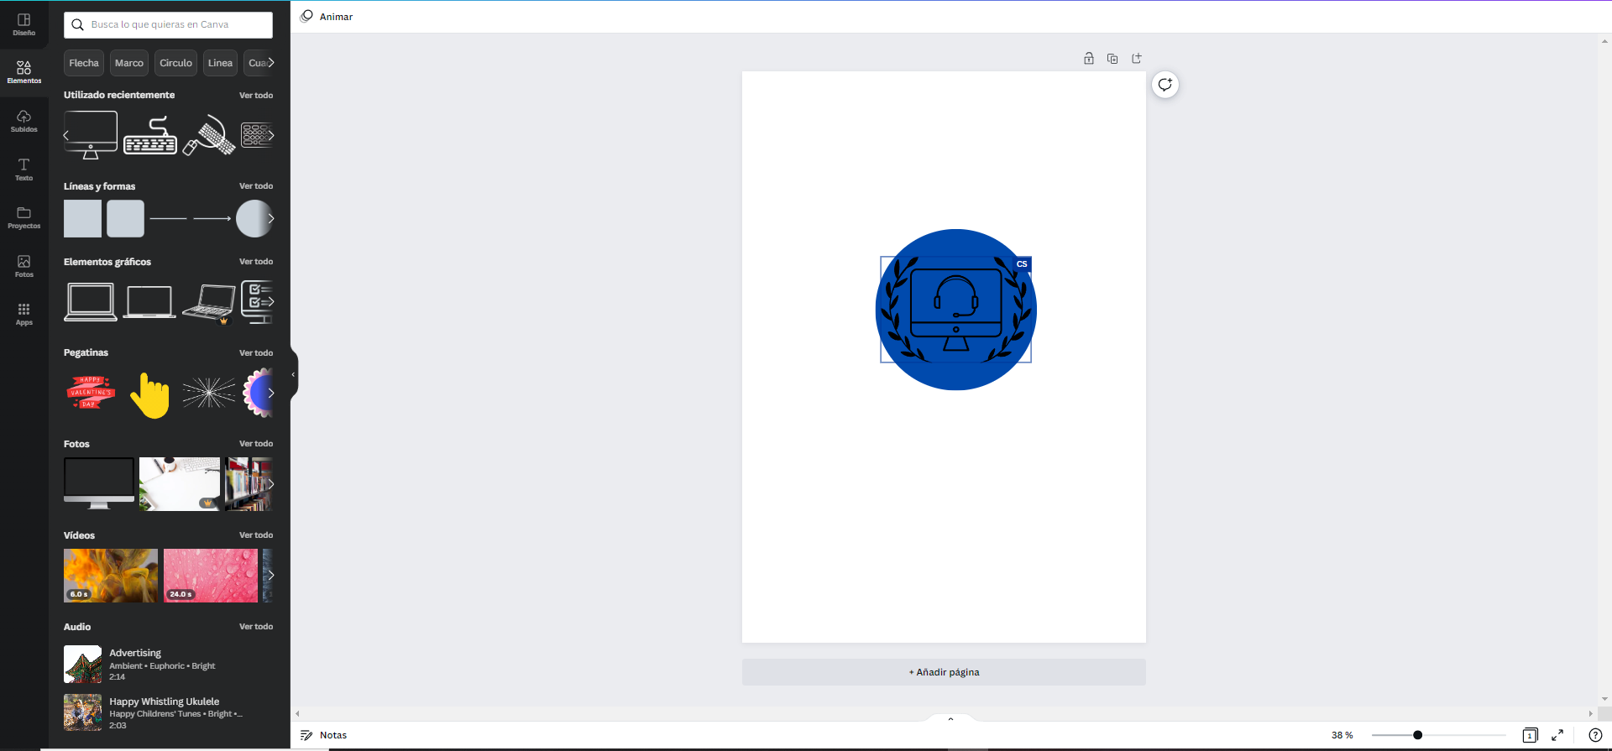

Una vez elegida la disposición, cambié los colores de los elementos, hice un recorte de pantalla y pasé la imagen a **PNG** mediante **GIMP**. Una vez terminado, exporté y obtuve la imagen que ahora utilizo como logo.

